



2019

|  |  |  |
| --- | --- | --- |
| **Коммерческое предложение** | | |
| ООО "Спецтранс Карго" | |  |
| 124460, г. Москва, г. Зеленоград, 2-й Западный проезд, д. 3, стр. 1 | |  |
| Тел. +7 (916) 139 09 21 | |  |

Уважаемые Господа!

Мы хотели бы поблагодарить Вас за интерес к продукции Kässbohrer. Ссылаясь на Ваш запрос, ниже представлены коммерческие условия и технические характеристики продукта.

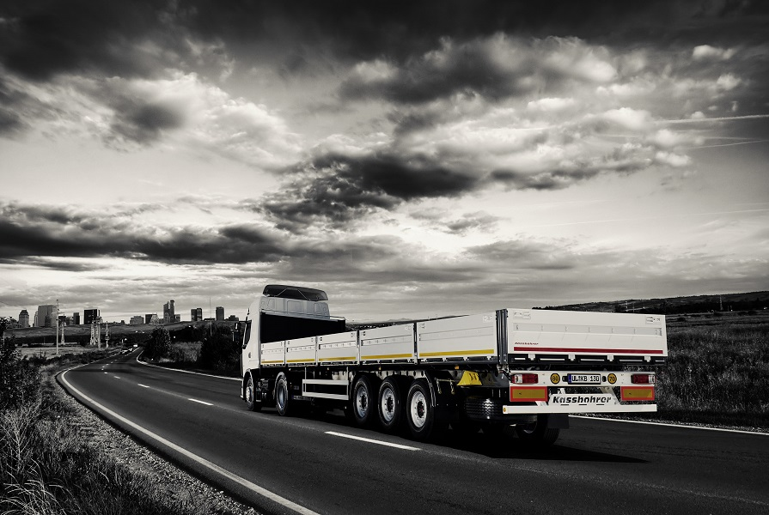

**K.SPL 3**

Благодаря передовой технологии облегченного шасси, полуприцепы-платформы Kassbohrer обеспечивают высокую грузоподъемность. Прочная и долговечная конструкция платформы в сочетании с покрытием KTL Kassbohrer увеличивает долговечность эксплуатационных характеристик полуприцепа. По желанию заказчика полуприцеп может быть укомплектован различными дополнительными приспособлениями.

**Описание и условия**

|  |  |
| --- | --- |
| Производитель | Kässbohrer (Германия/Турция) |
| Тип ТС | Бортовая Платформа |
| Категория ТС | Полуприцеп |
| Материал | Стальная рама, стальные оцинкованные борта |

**Условия**

|  |  |
| --- | --- |
| Итоговая цена | 26712 евро (в т.ч. НДС 20%) |
| Год выпуска | 2019 |
| Гарантия | 1 год |
| Кол-во единиц | под заказ |

**Основные Размеры**

|  |  |
| --- | --- |
| Общая Длина | 13’670 мм |
| Внутренняя Длина | 13’610 мм |
| Общая Ширина | 2’550 мм |
| Колесная База | 7’700 мм |
| Собственный Вес с Бортами | 6 350 мм |

**Технические Характеристики**

|  |  |
| --- | --- |
| Высота ССУ | 1’180 мм |
| Полная масса, кг | 39'000 |
| Нагрузка на ССУ, кг | 12'000 |
| Нагрузка на оси, кг | 27’000 |
| Количество европалет, шт. | 33 |

**Спецификация**

|  |  |
| --- | --- |
| **Шасси** | Высокопрочные стальные шасси QSTE 690TM (Оцинковка KTL), состоит из двух продольных сварных блоков в “I” форме и перекрестных балок на необходимом расстоянии |
|
|
| **Тормозная Система** | EBS 2S/2M двухконтурная тормозная система RSS, стояночный тормоз пружинного типа в соответствии с ЕС Directive 71/320 EEC |
| **Шины** | 6 комплектов 385/65 К 22.5, стальные диски |
| **Оси и Подвеска** | Трехосная пневматическая система VALX с дисковыми тормозами с нагрузкой на ось 9 т. |
| **Опорное Устройство** | 24 т. JOST |
| **Подъемная Ось** | 1-я подъемная ось |
| **Электросистема** | 24 В., 2 х 7 + 15-и штепсельный розетки, согласно Директиве 76/756/ЕЕС |
| **Борта** | Стальные с KTL оцинковкой (5 шт х 765 мм) |
| **Пол** | Прорезиненное покрытие, толщина 30 мм, допустимая нагрузка вилочного погрузчика – 5’460 кг в соответствии с DIN EN 283 |
| **Передняя Панель** | 1500 мм стальные с KTL оцинковкой, с лестницей |
| **Боковое Противоподкатные Устройства** | Боковое защитное устройство из алюминиевого профиля может быть поднято вверх. (Директива 89/297/EEC) |
| **Буферный бампер** | Роликовый буфер |
| **Грязезащита** | 4 грязезащитных щитка с брызговиками |
| **Ящик** | 1500 х 600 х 480 мм |
| **Доп. оборудование** | - 2 пластиковых башмака с креплениями  - крепежные кольца 13 х 2, согласно EN 12640  - крепление запасного колеса, запасное колесо  - задние отражатели ECE R70  - конники 16 шт. (80 мм х 80 мм х 1500 мм)  - отверстия под коники 16 шт. (80 х 80) + 8 шт. (средний ряд)  - ящик под коники |

**Фото Модели**

|  |  |
| --- | --- |
| **C:\Users\krishtalar\Desktop\Фото Моделей\SPL\IMG-20150604-WA0009.jpg** | |
| **C:\Users\krishtalar\Desktop\Фото Моделей\SPL\IMG-20150604-WA0011.jpg** | **C:\Users\krishtalar\Desktop\Фото Моделей\SPL\IMG-20150604-WA0010.jpg** |
| **C:\Users\krishtalar\Desktop\Фото Моделей\SPL\IMG-20150604-WA0005.jpg** | |